MANUAL DE SETUP

1. Instale o MySQL em seu computador, será necessário para que o banco de dados funcione adequadamente. Uma outra opção é usar o software XAMPP.

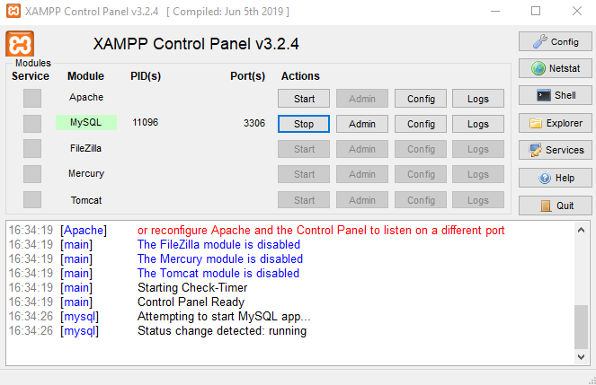

1. Instale o MySql Workbench. Ele será necessário para criar as tabelas principais do banco de dados.

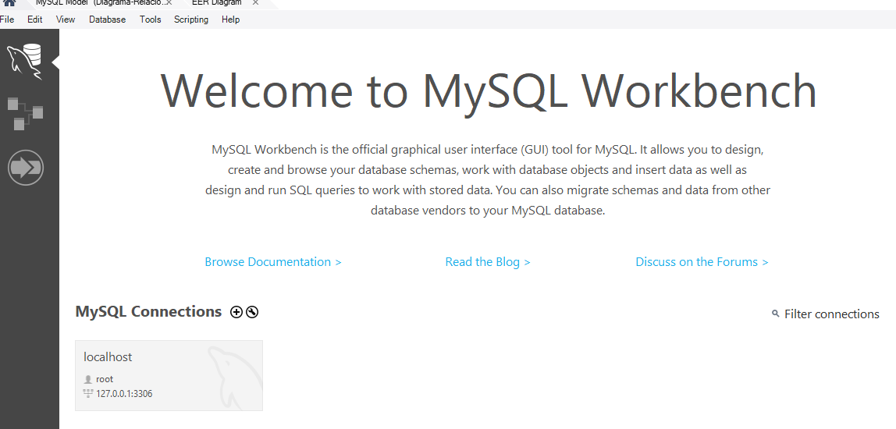

1. Com o Mysql Workbench rode o query anexa a documentação (